中国共产党西安市阎良区委员会办公室
（原中共西安市阎良区委政策研究室）
2019年度部门决算公开说明

保密审查情况：

部门主要负责人审签情况：

目录

第一部分 部门概况
一、部门主要职责及内设机构
二、部门决算单位构成
三、部门人员情况
第二部分 2019年度部门决算表
一、收入支出决算总表
二、收入决算总表
三、支出决算总表
四、财政拨款收入支出决算总表
五、一般公共预算财政拨款支出决算表
六、一般公共预算财政拨款基本支出决算表
七、一般公共预算财政拨款“三公”经费及会议费、培训费支出决算表
八、政府性基金预算财政拨款收入支出决算表
第三部分 2019年度部门决算情况说明
一、收入支出决算总体情况说明
二、收入决算情况说明
三、支出决算情况说明
四、财政拨款收入支出决算总体情况说明
五、一般公共预算财政拨款支出决算情况说明
（一）财政拨款支出决算总体情况说明
（二）财政拨款支出决算具体情况说明
六、一般公共预算财政拨款基本支出决算情况说明
七、一般公共预算财政拨款“三公”经费及会议费、培训费支出决算情况说明
（一）“三公”经费财政拨款支出决算总体情况说明
（二）“三公”经费财政拨款支出决算具体情况说明
（三）培训费支出情况说明
（四）会议费支出情况说明
八、政府性基金预算财政拨款收入支出情况说明
九、国有资本经营财政拨款收入支出情况说明
十、预算绩效情况说明
（一）预算绩效管理工作开展情况说明
（二）部门决算中项目绩效自评结果
（三）部门决算中整体支出绩效自评结果
十一、其他重要事项说明
（一）机关运行经费支出情况说明
（二）政府采购支出情况说明
（三）国有资产占用及购置情况说明
第四部分 专业名词解释

- 部门概况
一、部门主要职责及内设机构
（一）主要职责
中国共产党西安市阎良区委员会办公室（原中共西安市阎良区委政策研究室）是中共西安市阎良区委的组成部门，区委全面深化改革领导小组办公室设在该单位。
根据区委区政府机构改革方案，本部门2019年划转至阎良区委办公室，划转之后，调研和改革业务归属区委办公室综合二科管理。
1.根据区委工作计划和部署，对全区经济、政治、文化、社会生态文明、党的建设和全面深化改革等方面的重大问题进行调查研究，提出意见和建议，为区委决策提供参考；
2.参与区委重大决策的实施，依照分工进行宏观指导、督促检查，向区委报告情况；
3.指导各街道和区级机关各部门调研工作；
4.承担区委全面深化改革委员会办公室日常工作；
5.完成领导交办的其它工作。
（二）内设机构
本单位是一级单位，无下级单位和科室，独立决算。
二、部门决算单位构成
纳入2019年度本部门决算编制范围的单位共1个：
序号 | 单位名称
1 | 中国共产党西安市阎良区委员会办公室（原中共西安市阎良区委政策研究室）本级（机关）
三、部门人员情况
（文字说明，并列图表）
截止2019年底，本部门人员编制2人，其中行政编制2人、事业编制0人；实有人员2人，其中行政2人、事业0人。单位管理的离退休人员2人。

序号 | 内容 | 是否  空表 | 表格为空的理由
表1 | 收入支出决算总表 | 否
表2 | 收入决算表 | 否
表3 | 支出决算表 | 否
表4 | 财政拨款收入支出决算总表 | 否
表5 | 一般公共预算财政拨款支出决算表（按功能分类科目） | 否
表6 | 一般公共预算财政拨款基本支出决算表 （按经济分类科目） | 否
表7 | 一般公共预算财政拨款“三公”经费及会议费、培训费支出决算表 | 是 | 当年无支出
表8 | 政府性基金预算财政拨款收入支出  决算表 | 是 | 无政府性基金
第二部分 2019年度部门决算表
收入支出决算总表
公开01表
编制部门：中国共产党西安市阎良区委员会办公室
（原中共西安市阎良区委政策研究室）（汇总）（本级） 金额单位：万元
收 入 |  | 支 出
项 目 | 决算数 | 项目 | 决算数
1、一般公共预算财政拨款 | 32.88 | 1、一般公共服务支出 | 30.65
2、政府性基金预算财政拨款 |  | 2、外交支出
3、国有资本经营预算财政拨款 |  | 3、国防支出
4、上级补助收入 |  | 4、公共安全支出
5、事业收入 |  | 5、教育支出
6、经营收入 |  | 6、科学技术支出
7、附属单位上缴收入 |  | 7、文化旅游体育与传媒支出
8、其他收入 |  | 8、社会保障和就业支出 | 1.76
 |  | 9、卫生健康支出 | 0.46
 |  | 10、节能环保支出
 |  | 11、城乡社区支出
 |  | 12、农林水支出
 |  | 13、交通运输支出
 |  | 14、资源勘探信息等支出
 |  | 15、商业服务业等支出
 |  | 16、金融支出
 |  | 17、援助其他地区支出
 |  | 18、自然资源海洋气象等支出
 |  | 19、住房保障支出
 |  | 20、粮油物资储备支出
 |  | 21、灾害防治及应急管理支出
 |  | 22、其他支出
本年收入合计 | 32.88 | 本年支出合计 | 32.88
用事业基金弥补收支差额 |  | 结余分配
年初结转和结余 |  | 年末结转和结余
收入总计 | 32.88 | 支出总计 | 32.88
注：本表反映部门本年度的总收支和年末结转结余情况。本表金额转换为万元时，因四舍五入可能存在尾差。

收入决算表
公开02表
编制部门：中国共产党西安市阎良区委员会办公室
（原中共西安市阎良区委政策研究室）（汇总）（本级） 金额单位：万元
项目 |  | 本年收入合计 | 财政拨款收入 | 上级补助收入 | 事业收入 |  | 经营  收入 | 附属单位上缴收入 | 其他  收入
功能分类科目编码 | 科目  名称 | 本年收入合计 | 财政拨款收入 | 上级补助收入 | 小计 | 其中：教育收费 | 经营  收入 | 附属单位上缴收入 | 其他  收入
合计 |  | 32.88 | 32.88
201 | 一般公共服务支出 | 30.66 | 30.66
20131 | 党委办公厅（室）及相关机构事务 | 0.23 | 0.23
2013101 | 行政运行 | 0.23 | 0.23
20136 | 其他共产党事务支出 | 30.43 | 30.43
2013601 | 行政运行 | 20.93 | 20.93
2013602 | 一般行政管理事务 | 9.50 | 9.50
208 | 社会保障和就业支出 | 1.76 | 1.76
20805 | 行政事业单位离退休 | 1.76 | 1.76
2080505 | 机关事业单位基本养老保险缴费支出 | 1.76 | 1.76
210 | 卫生健康支出 | 0.46 | 0.46
21011 | 行政事业单位医疗 | 0.46 | 0.46
2101101 | 行政单位医疗 | 0.46 | 0.46
注：本表反映部门本年度取得的各项收入情况。本表金额转换为万元时，因四舍五入可能存在尾差。

支出决算表
公开03表
编制部门：中国共产党西安市阎良区委员会办公室
（原中共西安市阎良区委政策研究室）（汇总）（本级） 金额单位：万元
项目 |  | 合计 | 基本支出 | 项目支出 | 上缴上  级支出 | 经营  支出 | 对附属单位  补助支出
功能分类科目编码 | 科目名称
合计 |  | 32.88 | 23.38 | 9.50
201 | 一般公共服务支出 | 30.66 | 21.16 | 9.50
20131 | 党委办公厅（室）及相关机构事务 | 0.23 | 0.23
2013101 | 行政运行 | 0.23 | 0.23
20136 | 其他共产党事务支出 | 30.43 | 20.93 | 9.50
2013601 | 行政运行 | 20.93 | 20.93
2013602 | 一般行政管理事务 | 9.50 |  | 9.50
208 | 社会保障和就业支出 | 1.76 | 1.76
20805 | 行政事业单位离退休 | 1.76 | 1.76
2080505 | 机关事业单位基本养老保险缴费支出 | 1.76 | 1.76
210 | 卫生健康支出 | 0.46 | 0.46
21011 | 行政事业单位医疗 | 0.46 | 0.46
2101101 | 行政单位医疗 | 0.46 | 0.46
注：本表反映部门本年度各项支出情况。本表金额转换为万元时，因四舍五入可能存在尾差。

财政拨款收入支出决算总表
公开04表
编制部门：中国共产党西安市阎良区委员会办公室
（原中共西安市阎良区委政策研究室）（汇总）（本级） 金额单位：万元
收入 |  | 支出
项 目 | 决算数 | 项目 | 合计 | 一般公共预算财政拨款 | 政府性基金预算财政拨款
1、一般公共预算财政拨款 | 32.88 | 1、一般公共服务支出 | 30.65 | 30.65
2、政府性基金预算财政拨款 |  | 2、外交支出
3、国有资本经营预算收入 |  | 3、国防支出
 |  | 4、公共安全支出
 |  | 5、教育支出
 |  | 6、科学技术支出
 |  | 7、文化旅游体育与传媒支出
 |  | 8、社会保障和就业支出 | 1.76 | 1.76
 |  | 9、卫生健康支出 | 0.46 | 0.46
 |  | 10、节能环保支出
 |  | 11、城乡社区支出
 |  | 12、农林水支出
 |  | 13、交通运输支出
 |  | 14、资源勘探信息等支出
 |  | 15、商业服务业等支出
 |  | 16、金融支出
 |  | 17、援助其他地区支出
 |  | 18、自然资源海洋气象等支出
 |  | 19、住房保障支出
 |  | 20、粮油物资储备支出
 |  | 21、灾害防治及应急管理支出
 |  | 22、其他支出

财政拨款收入支出决算总表
公开04表
编制部门：中国共产党西安市阎良区委员会办公室
（原中共西安市阎良区委政策研究室）（汇总）（本级） 金额单位：万元
收入 |  | 支出
项 目 | 决算数 | 项目 | 合计 | 一般公共预算财政拨款 | 政府性基金预算财政拨款
本年收入合计 | 32.88 | 本年支出合计 | 32.88 | 32.88
年初财政拨款结转和结余 |  | 年末财政拨款  结转和结余
一、一般公共预
算财政拨款
二、政府性基金预
算财政拨款
收入总计 | 32.88 | 支出总计 | 32.88 | 32.88

注：本表反映部门本年度一般公共预算财政拨款和政府性基金预算财政拨款的总收支和年末结转结余情况。本表金额转换为万元时，因四舍五入可能存在尾差。

一般公共预算财政拨款支出决算表（按功能分类科目）
公开05表
编制部门：中国共产党西安市阎良区委员会办公室
（原中共西安市阎良区委政策研究室）（汇总）（本级） 金额单位：万元
项 目 |  | 本年支出合计 | 基本支出 |  |  | 项目支出 | 备注
功能分类科目编码 | 科目名称 | 本年支出合计 | 小计 | 人员经费 | 公用经费 | 项目支出 | 备注
合计 |  | 32.88 | 23.38 | 19.99 | 3.39 | 9.50
201 | 一般公共服务支出 | 30.66 | 21.16 | 17.77 | 3.39 | 9.50
20131 | 党委办公厅（室）及相关机构事务 | 0.23 | 0.23 |  | 0.23
2013101 | 行政运行 | 0.23 | 0.23 |  | 0.23
20136 | 其他共产党事务支出 | 30.43 | 20.93 | 17.77 | 3.16 | 9.50
2013601 | 行政运行 | 20.93 | 20.93 | 17.77 | 3.16
2013602 | 一般行政管理事务 | 9.50 |  |  |  | 9.50
208 | 社会保障和就业支出 | 1.76 | 1.76 | 1.76
20805 | 行政事业单位离退休 | 1.76 | 1.76 | 1.76
2080505 | 机关事业单位基本养老保险缴费支出 | 1.76 | 1.76 | 1.76
210 | 卫生健康支出 | 0.46 | 0.46 | 0.46
21011 | 行政事业单位医疗 | 0.46 | 0.46 | 0.46
2101101 | 行政单位医疗 | 0.46 | 0.46 | 0.46
注：本表反映部门本年度一般公共预算财政拨款实际支出情况。本表金额转换为万元时，因四舍五入可能存在尾差。

一般公共预算财政拨款基本支出决算表（按经济分类科目）
公开06表
编制部门：中国共产党西安市阎良区委员会办公室
（原中共西安市阎良区委政策研究室）（汇总）（本级） 金额单位：万元
项 目 |  | 本年支出合计 | 人员经费 | 公用经费 | 备注
经济分类科目编码 | 科目名称
合计 |  | 23.38 | 19.99 | 3.39
301 | 工资福利支出 | 19.99 | 19.99
30101 | 基本工资 | 11.61 | 11.61
30102 | 津贴补贴 | 0.20 | 0.20
30103 | 奖金 | 2.68 | 2.68
30108 | 机关事业单位基本养老保险缴费 | 2.52 | 2.52
30109 | 职业年金缴费 | 0.31 | 0.31
30110 | 职工基本医疗保险缴费 | 0.53 | 0.53
30112 | 其他社会保障缴费 | 0.32 | 0.32
30113 | 住房公积金 | 1.82 | 1.82
302 | 商品和服务支出 | 3.40 |  | 3.39
30201 | 办公费 | 0.67 |  | 0.67
30226 | 劳务费 | 1.20 |  | 1.20
30239 | 其他交通费用 | 1.53 |  | 1.53
注：本表反映部门本年度一般公共预算财政拨款基本支出明细情况。本表金额转换为万元时，因四舍五入可能存在尾差。

一般公共预算财政拨款“三公”经费
及会议费、培训费支出决算表
公开07表
编制部门：中国共产党西安市阎良区委员会办公室
（原中共西安市阎良区委政策研究室）（汇总）（本级） 金额单位：万元
项目 | 一般公共预算财政拨款安排的“三公”经费 |  |  |  |  |  | 会议费 | 培训费
项目 | 小计 | 因公出国（境）费用 | 公务接待费 | 公务用车购置及运行维护费 |  |  | 会议费 | 培训费
 |  |  |  | 小计 | 公务用车购置费 | 公务用车运行维护费 | 会议费 | 培训费
项目 | 1 | 2 | 3 | 4 | 5 | 6 | 7 | 8
预算数
决算数
注：本表反映部门本年度一般公共预算财政拨款“三公”经费、会议费、培训费的预算数和实际支出。预算数为调整预算数。本表金额转换为万元时，因四舍五入可能存在尾差。

政府性基金预算财政拨款收入支出决算表
公开08表
编制部门：中国共产党西安市阎良区委员会办公室
（原中共西安市阎良区委政策研究室）（汇总）（本级） 金额单位：万元
项 目 |  | 年初结转和结余 | 本年收入 | 本年支出 |  |  | 年末结转和结余
功能分类科目编码 | 科目名称 | 年初结转和结余 | 本年收入 | 小计 | 基本支出 | 项目支出 | 年末结转和结余
合计
注：本表反映部门本年度政府性基金预算财政拨款收入支出及结转和结余情况。本表金额转换为万元时，因四舍五入可能存在尾差。

第三部分 2019年度部门决算情况说明

一、收入支出决算总体情况说明
（文字说明，并列图表）
2019年度收入合计32.88万元，比上年减少40.76万元，主要原因是机构改革，人员划转。
2019年度支出合计32.88万元，比上年减少40.76万元，主要原因是机构改革，人员划转。
二、收入决算情况说明
（文字说明，并列图表）
2019年度收入合计32.88万元，其中：财政拨款收入32.88万元，占100%；事业收入0万元，占0%；经营收入0万元，占0%；其他收入0万元，占0%。
三、支出决算情况说明
（文字说明，并列图表）
2019年度支出合计32.88万元，其中：基本支出23.38万元，占71.1%；项目支出9.5万元，占28.9%；经营支出0万元，占0%。
四、财政拨款收入支出决算总体情况说明
（文字说明，并列图表）
2019年度财政拨款收入32.88万元，比上年减少40.76万元，主要原因是机构改革，人员划转。
2019年度财政拨款支出32.88万元，比上年减少40.76万元，主要原因是机构改革，人员划转。
五、一般公共预算财政拨款支出决算情况说明
（一）财政拨款支出决算总体情况说明。
（文字说明，并列图表）
2019年度财政拨款支出32.88万元，占本年支出合计的100%。与上年相比，财政拨款支出减少40.76万元，减少55.3%，主要原因是机构改革，人员划转，商品和服务支出缩减。
（二）财政拨款支出决算具体情况说明。
2019年度财政拨款支出年初预算为44.37万元，支出决算为32.88万元，完成年初预算的74.1%。按照政府功能分类科目，其中：
1.一般公共服务支出（类）党委办公厅（室）及相关机构事务（款）行政运行（项）（2013101）。年初预算为32.74万元，支出决算为0.23万元，完成年初预算的0.7%。决算数小于预算数的主要原因人员经费在功能分类科目列支中列入一般公共服务支出（类）其他共产党事务支出（款）行政运行（项）（2013601）。
2.一般公共服务支出（类）其他共产党事务支出（款）行政运行（项）（2013601）。年初预算为1.63万元，支出决算为20.93万元。决算数小于预算数的主要原因是人员经费在功能分类科目列支中列入一般公共服务支出（类）其他共产党事务支出（款）行政运行（项）（2013601）。
3.一般公共服务支出（类）其他共产党事务支出（款）一般行政管理事务（项）（2013602）。年初预算为10万元，支出决算为9.5万元，完成年初预算的95%。决算数小于预算数的主要原因财政资金缩减指标。
4.社会保障和就业支出（类）行政事业单位离退休（款）
机关事业单位基本养老保险缴费支出（项）（2080505）。年初预算为0万元，支出决算为1.76万元，决算数大于预算数的主要原因是2019年单位支出机关事业单位基本养老保险缴费。
5.卫生健康支出（类）行政事业单位医疗（款）行政单位医疗（项）（2101101）。年初预算为0万元，支出决算为0.46万元，，决算数大于预算数的主要原因是2019年单位支出行政单位医疗。
六、一般公共预算财政拨款基本支出决算情况说明
2019年度一般公共预算财政拨款基本支出23.38万元，包括：人员经费支出19.99万元和公用经费支出3.39万元。
人员经费19.99万元，主要包括基本工资11.61万元，津贴补贴0.2万元，奖金2.68万元，机关事业单位基本养老保险缴费2.52万元，职业年金缴费0.31万元，职工基本医疗保险缴费0.53万元，其他社会保障缴费0.31万元，住房公积金1.82万元。
公用经费3.39万元，主要包括办公费0.67万元，劳务费1.2万元，其他交通费用1.53万元。
七、一般公共预算财政拨款“三公”经费及会议费、培训费支出决算情况说明
（一）“三公”经费财政拨款支出决算总体情况说明。
2019年度“三公”经费财政拨款支出预算为0.23万元，支出决算为0万元，完成预算的0%。决算数较预算数减少0.23万元，主要原因是当年无三公经费支出。
（二）“三公”经费财政拨款支出决算具体情况说明。
（具体说明因公出国（境）团组情况、公务用车购置情况、公务用车运行情况、公务接待情况等，并列图表）
2019年度“三公”经费财政拨款支出决算中，因公出国（境）费支出决算0万元，占0%；公务用车购置费支出0万元，占0%；公务用车运行维护费支出决算0万元，占0%；公务接待费支出决算0万元，占0%。具体情况如下：
1.因公出国（境）支出情况说明。
2019年度因公出国（境）团组0个，0人次，预算为0万元，支出决算为0万元（如没有支出填0），完成预算的0%，决算数较预算数减少（增加）0万元，主要原因是当年无因公出国（境）支出。
2.公务用车购置费用支出情况说明。
2019年度购置车辆0台，预算为0万元，支出决算为0万元（如没有支出填0），完成预算的0%，决算数较预算数减少（增加）0万元，主要原因是当年无公务用车购置费用支出。
3.公务用车运行维护费用支出情况说明。
2019年度公务用车运行维护费预算为0万元，支出决算为0万元（如没有支出填0），完成预算的0%，决算数较预算数减少（增加）0万元，主要原因是当年无公务用车运行维护费用支出。
- 公务接待费支出情况说明。
2019年度公务接待0批次，0人次，预算为0万元，支出决算为0万元（如没有支出填0），完成预算的0%，决算数较预算数减少（增加）0万元，主要原因是当年无公务接待费支出。
（三）培训费支出情况说明。
2019年度培训费预算为0万元，支出决算为0万元（如没有支出填0），完成预算的0%，决算数较预算数减少（增加）0万元，主要原因是当年无培训费支出。
（四）会议费支出情况说明。
2019年度会议费预算为0万元，支出决算为0万元（如没有支出填0），完成预算的0%，决算数较预算数减少（增加）0万元，主要原因是当年无会议费支出。
八、政府性基金预算财政拨款收入支出情况说明
本部门无政府性基金决算收支，并已公开空表。
九、国有资本经营财政拨款收入支出情况说明
本部门无国有资本经营决算拨款收支。
十、预算绩效情况说明
（一）预算绩效管理工作开展情况说明。
根据预算绩效管理要求，本部门组织对2019年一般公共预算2个项目支出开展了绩效自评，其中，一级项目2个，共涉及资金10万元，占一般公共预算项目支出总额的100%；组织对2019年度政府性基金预算0个项目支出开展了绩效自评，涉及项目0个，共涉及资金0万元，占政府性基金预算项目支出总额的0%。
本部门组织对2019年度部门整体进行了绩效自评，涉及资金9.5万元。
（二）部门决算中项目绩效自评结果。
1.《航空城信息快报（调研专报）》编印项目绩效自评综述：根据年初设定的绩效目标，项目自评得分98分。项目全年预算数2万元，执行数2万元，完成预算的100%。
主要产出和效果：调研成果汇编，通过项目实施反映调研成果、交流工作心得、展示工作成绩，实现促科学决策、促作风转变、促工作提升的目标。
发现的问题及原因：调研成果的质量有待进一步提升。
下一步改进措施：周密安排调研方案，扎实推进调研工作，提升调研成果质量。
2.业务经费项目绩效自评综述：根据年初设定的绩效目标，项目自评得分98分。项目全年预算数8万元，执行数7.5万元，完成预算的93.75%。
主要产出和效果：召开区委全面深化改革委员会会议4次，及时学习传达贯彻中省市改革会议精神，切实加大对改革的领导力度。区委政府今年以来共组织各类改革专题学习27次，听取改革专项汇报22个，审议通过改革相关议题78项，批示改革事项30件次，开展全面督察2次，专项督察4次。通过项目实施完成2019年度具体改革任务90项，推动改革任务及时落到实处。
发现的问题及原因：特色不显、人才短缺、合力不强，改革重点和目标有待进一步具体细化和明晰，需要更多深入基层调研，加大推行力度。
下一步改进措施：主动作为，对标先进，进一步强化组织领导、督查考核、统筹谋划、典型示范，全面提升改革协调推进能力。
（三）部门决算中整体支出绩效自评结果。
根据年初设定的绩效目标，本部门整体2019年度整体自评得分98分。全年预算数44.37万元，执行数32.88万元，完成预算的74.1%。
主要产出和效果：全面完成全区深化改革年度各项工作任务；完成市委政研室安排各项任务；完成区委区政府安排调研任务。通过项目实施反映调研成果、交流工作心得、展示工作成绩，实现促科学决策、促作风转变、促工作提升的目标；完成2019年度具体改革任务90项，推动改革任务及时落到实处。
主要工作绩效是：完成2019年度具体改革任务90项，推动改革任务及时落到实处。市委政研室、区委区政府安排的各项任务。
发现的问题及原因：1.调研成果的质量有待进一步提升。2.特色不显、人才短缺、合力不强，改革重点和目标有待进一步具体细化和明晰，需要更多深入基层调研，加大推行力度。
下一步改进措施：1.周密安排调研方案，扎实推进调研工作，提升调研成果质量。2.主动作为，对标先进，进一步强化组织领导、督查考核、统筹谋划、典型示范，全面提升改革协调推进能力。
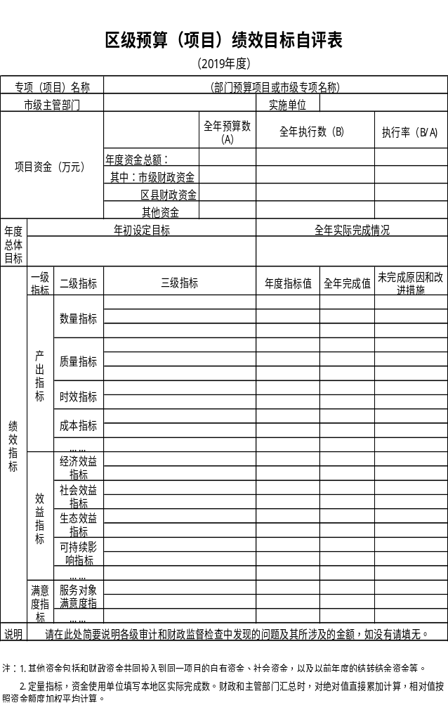

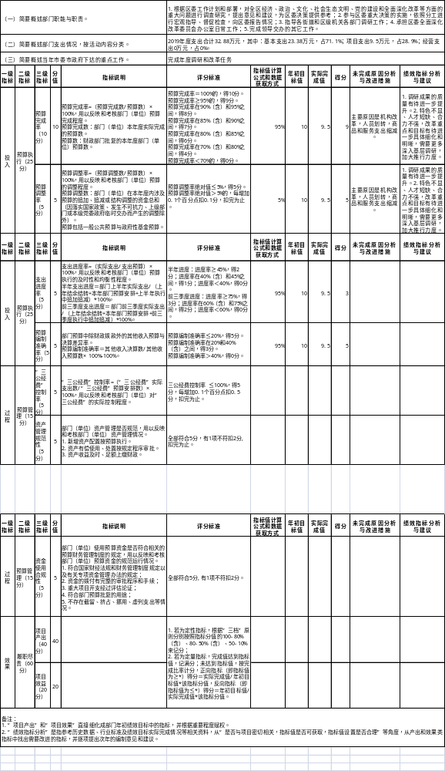
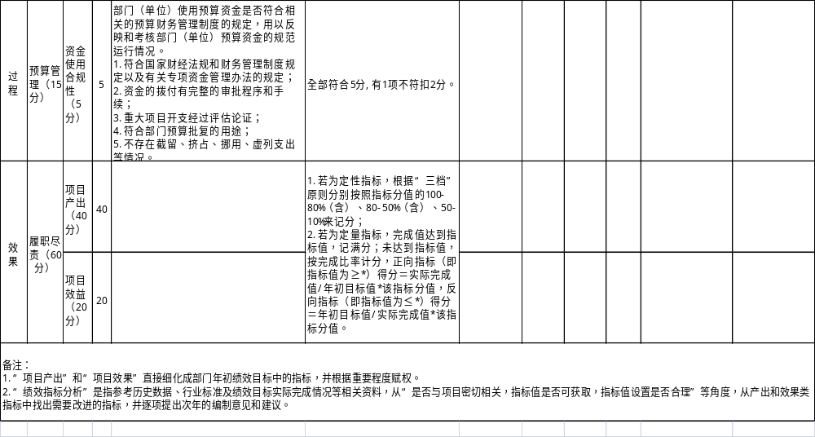

十一、其他重要事项说明
（一）机关运行经费支出情况说明。
2019年度机关运行经费预算为1.86万元，支出决算为3.4万元，完成预算的182.8%。决算数较预算数增加1.54万元，主要原因是劳务费及交通费的支出增加。
（二）政府采购支出情况说明。
本部门2019年度无政府采购支出
（三）国有资产占用及购置情况说明。
截至2019年末，本单位并入区委办公室，资产全部转移，无国有资产。

- 专业名词解释

1.基本支出：指为保障机构正常运转、完成日常工作任务而发生的各项支出。
2.项目支出：指单位为完成特定的行政工作任务或事业发展目标所发生的各项支出。
3.“三公”经费：指部门使用一般公共预算财政拨款安排的因公出国（境）费、公务用车购置及运行费和公务接待费支出。
4.财政拨款收入：指本级财政当年拨付的资金。
5.调整预算数：填列经调整后的全年预算数，包括年初预算数和预算调增调减数，即：调整预算数＝年初预算数＋预算调增数－预算调减数。

